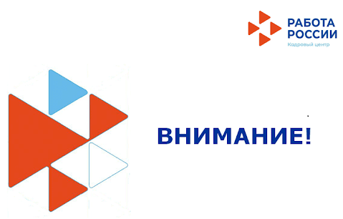
ГКУ «ВЕРХНЕСАЛДИНСКИЙ ЦЕНТР ЗАНЯТОСТИ» ИНФОРМИРУЕТ:
БЕСПЛАТНАЯ ЮРИДИЧЕСКАЯ ПОМОЩЬ

Федеральные органы исполнительной власти и подведомственные им учреждения являются участниками государственной системы бесплатной юридической помощи (статья 15 Федерального закона от 21 ноября 2011 г. № 324-ФЗ «О бесплатной юридической помощи в Российской Федерации»).
Госюрбюро по Свердловской области информирует жителей городского округа Нижняя Салда и ЗАТО Свободный о бесплатной юридической помощи. Правовое консультирование будет проводиться в режиме видеосвязи.
При себе иметь:
- заявление об оказании бесплатной юридической помощи
- паспорт гражданина Российской Федерации или иной документ, удостоверяющий его личность
- документы, подтверждающие принадлежность к соответствующим категориям лиц, имеющих право на получение бесплатной юридической помощи в рамках государственной системы бесплатной юридической помощи и пр.
- медицинскую маску.

ГО НИЖНЯЯ САЛДА
Телефон для предварительной записи на приём: 8 (34345) 3-23-70, 3-25-59
Дата проведения: 21 июня 2020 г.
Адрес проведения: ул. Фрунзе, д. 2 (здание администрации), кабинет № 4
ЗАТО СВОБОДНЫЙ
Телефон для предварительной записи на приём: 8 (34345) 5-84-80, 5-81-11
Дата проведения: 16 июня 2020 г.

